Информация для учителя
Сайт Музея магистрального транспорта газа
https://moskva-tr.gazprom.ru/about/museum/
Виртуальный тур
https://moskva-tr.gazprom.ru/about/museum/virtualnyj-tur/
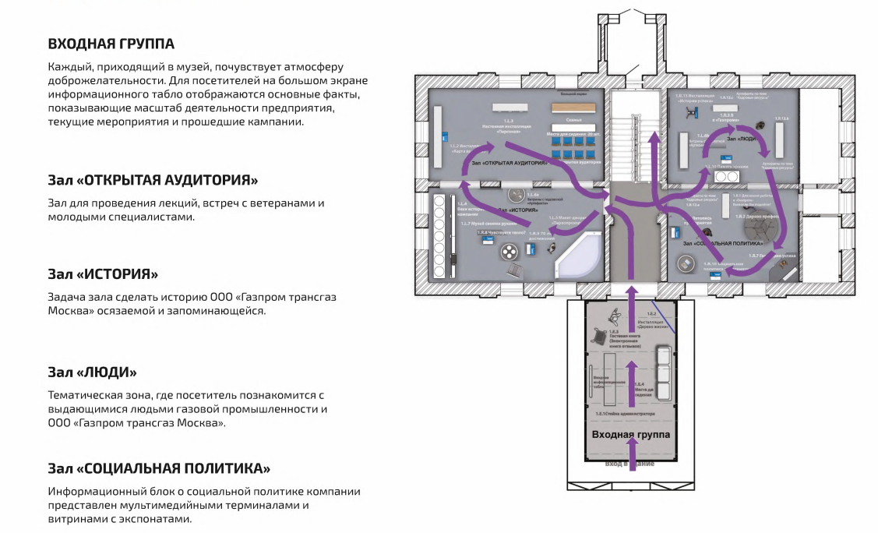
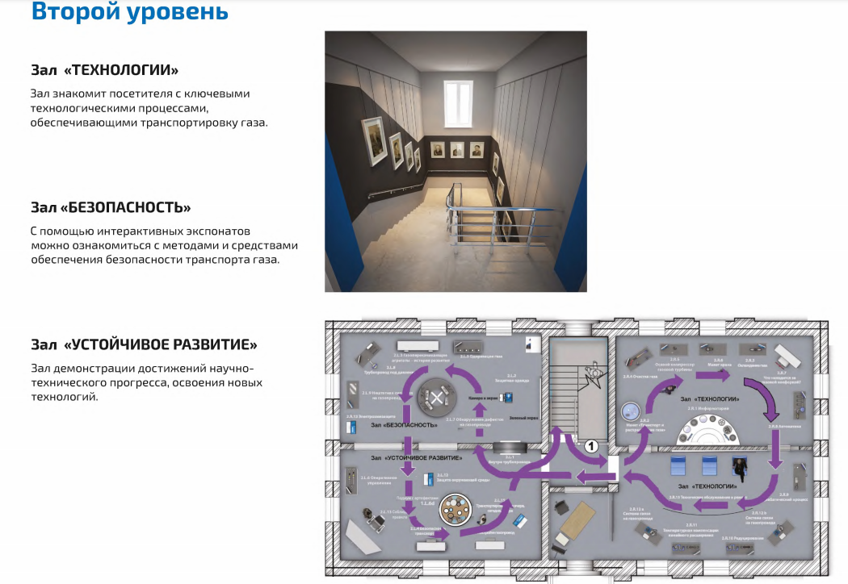
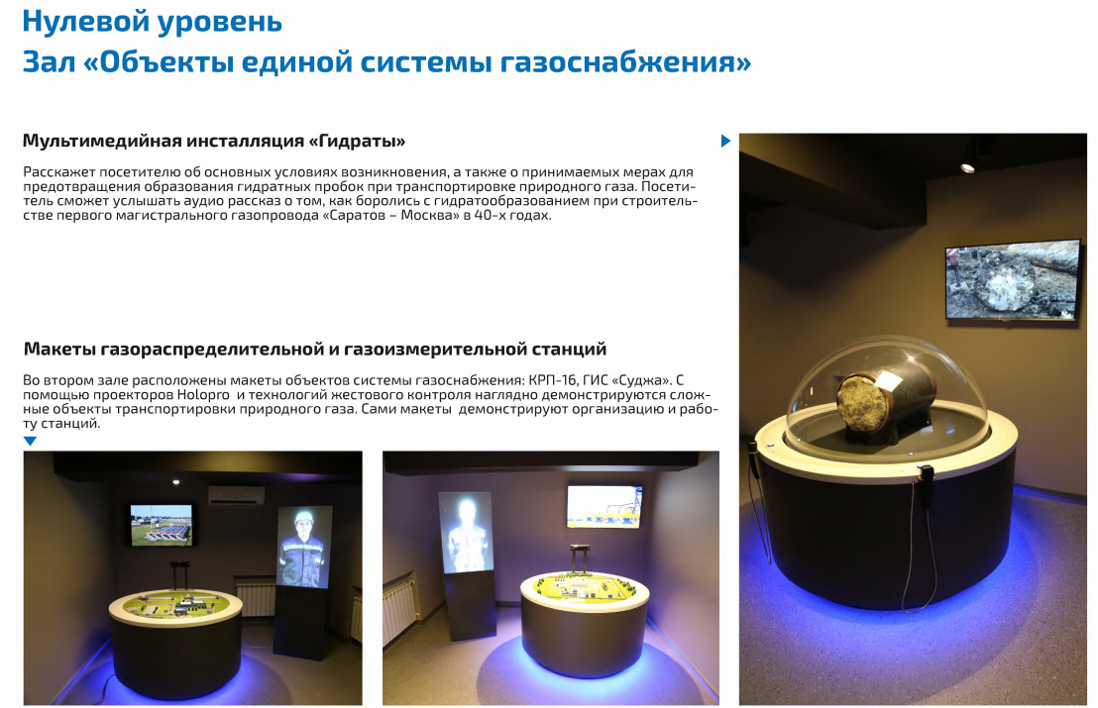

Актуальным вопрос, какое отопление лучше в загородном доме? От правильного распределения тепла в помещениях зависит не только комфорт проживания. На уроке предлагается определиться с выбором системы отопления.
Главные критерии при выборе систем отопления:
- Минимум расходов при высокой теплоотдаче. Обеспечение жилья нужным количеством тепла и небольшие затраты на монтаж, эксплуатацию и обслуживание.
- Максимальная автоматизация. Системы отопления в целях обеспечения безопасности необходимо эксплуатировать при наименьшем вмешательстве человека в их работу.
- Высокая износостойкость всех элементов. Выбирать необходимое оборудование нужно с учетом его эксплуатационной надежности.
Классификация всех без исключения отопительных систем происходит по типу топлива, нужного для их работы.
Газовое отопление
Если в местности, где расположен частный дом, нет магистральной ветки с газом, производят сборку системы с обогревом сжиженным газом. Для этой цели на участке устанавливают газгольдер – герметическая емкость, которую периодически заправляют пропан бутаном.
Плюсы:
- экологически чистый источник поступления тепла;
- увеличение срока эксплуатации оборудования;
- полная автономия.
Минусы:
- трудоемкость монтажа;
- неудобство дозаправки;
- дорого;
- постоянный контроль со стороны сервисных служб;
- если нет подключения к газовой магистрали, то необходимо наличие специальных установок для хранения топлива.

